Drodzy Rodzice
Karty pracy w formacie pdf pobieramy ze strony:
https://flipbooki.mac.pl/przedszkole/druk/ksplus-6l-kp-cz3.pdf
Czytam, piszę, liczę pod adresem:
https://flipbooki.mac.pl/przedszkole/druk/kolorowy_start_zplusem_6latek_czytam_pisze_licze.pdf
Książka, tylko z możliwością odczytu pod adresem:
https://flipbooki.mac.pl/przedszkole/kolorowy_start_zplusem_6latek_ksiazka/mobile/index.html#p=67
Jeżeli w kartach pracy pojawi się informacja o naklejkach, to zadanie proszę uzupełnić wpisując literę, cyfrę lub rysując obrazek. W razie pytań proszę o kontakt.

PONIEDZIAŁEK 06.04.2020 r.
J jak jajka
1. Karta pracy cz. 3, str. 72 Oglądanie obrazka.
− Kogo widzimy na obrazku?
− Jak wygląda mama? Co ona robi?
− Jak wygląda chłopiec? Co on robi?
2. Analiza i synteza słuchowa słowa jajka.
• Dzielenie słowa jajka na sylaby.
• Dzielenie słowa jajka na głoski.
− Co słyszycie na początku słowa: jajka?
3. Podawanie przykładów słów rozpoczynających się głoską j (jeleń, jagody, jogurt...), mających ją w środku (kajak, fajka, bajka...) oraz na końcu (kraj, maj, klej...).
4. Określanie rodzaju głoski.
• Wypowiadanie głoski j długo: jjjyyyy...
• Wypowiadanie głoski ł krótko: j, j, j, j...
−Co możecie powiedzieć o tej głosce? (Jest to spółgłoska).
5. Poznanie zapisu litery J. Dzieci kreślą litery J w powietrzu, na podłodze, na plecach rodziców (najpierw małą, a później wielką).
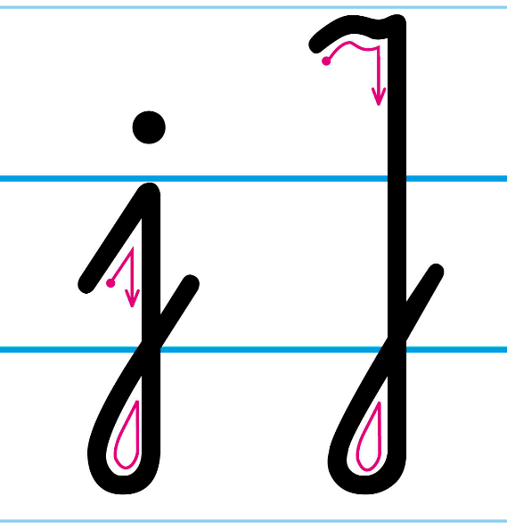

6. Przeczytaj tekst pod obrazkiem ze str. 72.
7. Ułóż następujące wyrazy z literek:
Jajko, maj, klej, bajka
8. A teraz zatańczymy:
https://www.youtube.com/watch?v=BEu1WLjOokY
Jeśli Ci się spodobało, możesz powtórzyć
9. Karta pracy cz.3, str. 73.
10. Karta pracy cz. 3, str. 75.

WTOREK 07.04.2020 r.
Zwyczaje wielkanocne
- Słuchanie ciekawostek na temat Wielkanocy.
• Wielkanoc nazywana jest Świętem Zmartwychwstania Pańskiego. Chrześcijanie obchodzą ją na pamiątkę zmartwychwstania Chrystusa. Wierzą, że ofiarował swoje życie, żeby odkupić winy ludzi.
• Zwierzęciem ofiarnym przez wiele, wiele lat był baranek, dlatego został on symbolem ofiary Chrystusa.
• Jajka z czasem zaczęto święcić, traktując je jako symbol rodzącego się życia.
• Zające traktowano jako symbol płodności, dostatku i wierzono, że to zając przynosi świąteczne jajka.
• Ważnym symbolem zbliżających się świąt jest Niedziela Palmowa, podczas której święcone są palmy. To nawiązanie do witania Chrystusa wjeżdżającego do Jerozolimy.
•Ważnym symbolem Wielkanocy są pisanki. Tradycja malowania jajek jest znana od starożytności. Do farbowania jaj używano: łupinek cebuli, wstążek owsa, szpinaku, kory drzew. W niektórych regionach Polski wydrapywano wzory na pomalowanych skorupkach lub oklejano jajka sitowiem, wycinankami z papieru, tkaniną…
• lany poniedziałek śmigus dyngus
- Czytam, piszę, liczę str. 74. Przeczytaj tekst, dokończ kolorować obrazek. Powiedz, co znajduje się na wielkanocnym stole.
- Poćwicz sam lub z rodzicem:
https://www.youtube.com/watch?v=InxomdEHL8M
- Ułóż następujące wyrazy z literek:
Baba, baranek, palma, pisanka.
- Karty pracy str. 74
- Obejrzyj eksperymenty z jajkiem:
https://www.youtube.com/watch?v=dtsnC2am0_w
Zrób z jajka skaczącą piłeczkę.

ŚRODA 08.04.2020 r.
Wielkanocny zajączek
- Posłuchaj piosenki:
https://www.youtube.com/watch?v=t-jVEPrPR9c&list=PL7Lg168IaC6QDAzGhO8ZPRo7nM_jIqHU2&index=1
- O czym jest ta piosenka?
- Gdzie wybrał się zając po jajka?
- Co zrobił zając z jajkami?
- Kto znalazł jajka?
- Naucz się śpiewać refren tej piosenki. Refren to jest tekst, który powtarza się w piosence pomiędzy zwrotkami. Ile zwrotek ma ta piosenka?
Tekst piosenki:
Ref: Hopla, hopla, raz i dwa
Skacze zając hopsasa! / x4
1. Wskoczył zając do kurnika,
Zebrał jajka do koszyka.
Z nich pisanki zrobił sam
I w ogródku schował nam.
Ref: Hopla, hopla, raz i dwa
Skacze zając hopsasa! / x2
2. Już pisanki znaleźliśmy,
Były w trawie i wśród liści.
Ozdobimy nimi dom,
Bo pisanki po to są.
Ref: Hopla, hopla, raz i dwa
Skacze zając hopsasa! / x4
- Karty pracy cz. 3 str. 77
- Zatańcz do piosenki o zającu ze sznurkiem, wstążką lub długą sznurówką. Weź sznurek w jedną rękę i kręć nim koła w rytm muzyki, przełóż do drugiej ręki i zrób to samo, obracaj sznurkiem nad głową, kręć koła przed sobą, rób fale.
- Odszukaj 10 różnic między obrazkami i zaznacz je. Karty pracy cz.3 str.78
- Narysuj wielkanocnego zajączka i pokoloruj go. Zobacz, jak to się robi. Pomoże Ci Krasnal Tadzio. Obejrzyj film:
https://www.lulek.tv/vod/clip/jak-narysowac-zajaca-szkolka-rysowania-dla-dzieci-z-lulektv-97

CZWARTEK 09.04.2020 r.
10 pisanek
- Zaśpiewaj piosenkę o zajączku wielkanocnym.
https://www.youtube.com/watch?v=t-jVEPrPR9c&list=PL7Lg168IaC6QDAzGhO8ZPRo7nM_jIqHU2&index=1
- Pokaż, jak skacze zajączek, jak chodzi kurczaczek i jak toczy się jajko. Powtórz.
- Zrób kartę pracy Czytam, piszę, liczę str. 75.
- Ułóż z literek następujące wyrazy: babka, baranek, pisanka, mazurek.
- Zrób swoją wielkanocną pisankę: pokoloruj fragmenty rysunku jajka, wytnij je, ułóż elementy w całość i przyklej na sylwetce jajka i wytnij jajko.
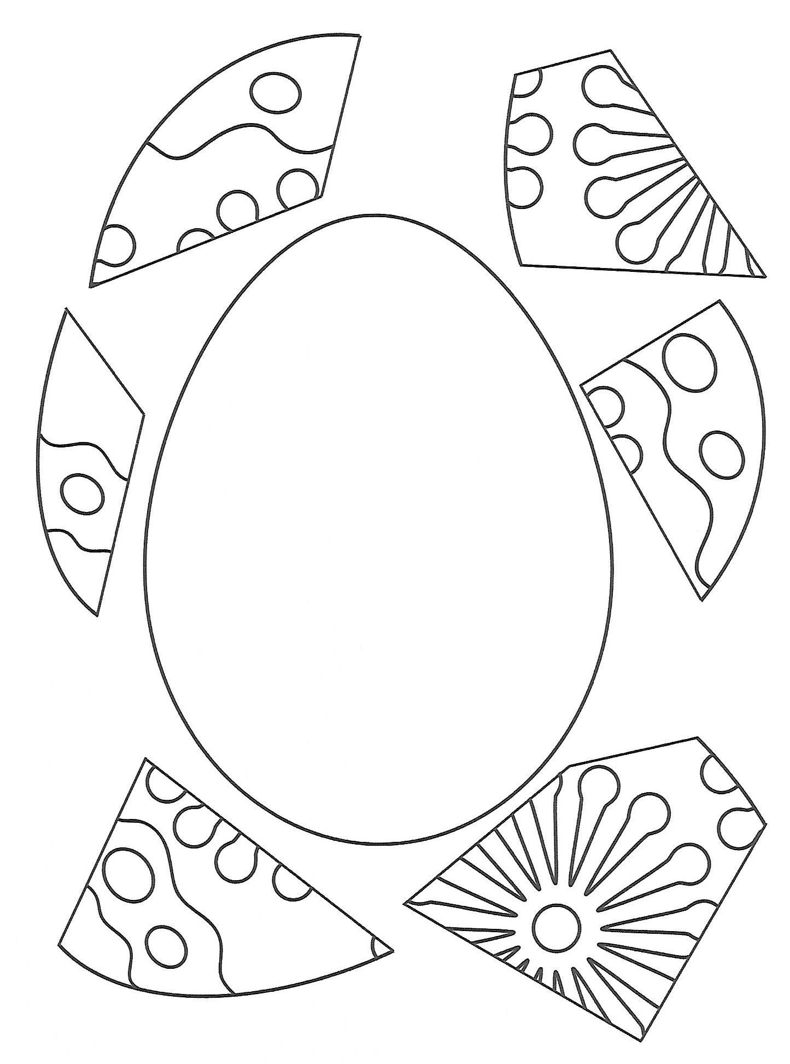
PIĄTEK 10.04.2020 r.
Wielkanocna przygoda
- Zabawa tekstem rymowanki.
Dzieci wypowiadają rymowankę, dzieląc słowa na sylaby i łącząc tę czynność z ruchem: jedna sylaba – przysiad, druga – wyprost.
Jajeczko, jajeczko,
jesteś pisaneczką.
- Ćwiczenia z historyjką obrazkową.
− Oglądanie obrazków. Wskazywanie kolejnych (można je ponumerować).
− Opowiadanie, co dzieje się na kolejnych obrazkach.
− Opowiadanie całej historyjki.
− Nadanie tytułu całej historyjce.
- Zaśpiewaj piosenkę o zajączku:
https://www.youtube.com/watch?v=t-jVEPrPR9c&list=PL7Lg168IaC6QDAzGhO8ZPRo7nM_jIqHU2&index=1
- Karta pracy, cz. 3, s. 80.
- Wprowadzenie nazwy aktualnego miesiąca – kwiecień. Rozmowa na temat miesięcy.
− Jaki miesiąc się skończył?
− Jaki się rozpoczął?
- Słuchanie fragmentu wiersza A. Nosalskiego O dwunastu braciach.
Kwiecień nie czeka.
bardzo się spieszy,
aby na drzewach
listki rozwiesić,
pierwsze warzywa
zasiać w ogrodzie,
po czym z uśmiechem
od nas odchodzi.
- Rozmowa na temat wiersza.
− O którym miesiącu jest mowa w wierszu?
− Dlaczego kwiecień się spieszy?
− Kiedy od nas odchodzi?
−Jak myślicie, dlaczego miesiąc ma taką nazwę?
- Poznanie przysłowia o kwietniu.
Kwiecień – plecień, bo przeplata trochę zimy, trochę lata.
- Układanie następujących słów związanych z kwietniem, wiosną:
motyl, trawa, słonko, krokusy, sasanki.

